**客户名称+北京云中融信网络科技有限公司+SparkRTC互动直播服务SOW文档**

**华为云计算技术有限公司**

**北京云中融信网络科技有限公司**

**2022年05月**

**文档修订历史记录**

|  |  |  |  |  |
| --- | --- | --- | --- | --- |
| 归档日期 | 版本 | 说明 | 作者 | 审批人 |
| 2022.05.05 | 1.0 |  | 陈朔 00568943 |  |
|  |  |  |  |  |

目 录

目 录 2

1. 项目基本信息 3

2. 需求描述 3

2.1 项目需求背景介绍 3

2.2 总体需求和业务部署架构 3

2.2.1 云资源和商品价格 3

2.2.2 业务部署架构图 4

2.3 软件详细功能清单 5

2.3.1 人员管理 6

2.3.2 设备管理 6

2.3.3 计划管理 7

2.3.4 物料管理 7

2.3.5 工艺管理 7

2.3.6 生产过程管理 7

2.3.7 质量管理 7

2.3.8 生产看板 7

2.3.9 统计分析 8

2.3.10 移动端APP 8

2.4 实施服务计划表 9

2.5 输出交付件 10

3. 验收标准 10

4. 验收表格 11

5. 附件 11

5.1 附件1：总体方案和架构验收 11

5.2 附件2：功能模块验收单 12

5.3 附件3：项目文档验收单 13

6. 签字 13

# 项目基本信息

|  |  |
| --- | --- |
| 项目名称 | **必填** |
| 客户名称 | **必填** |
| 客户华为云账号 | **必填** |
| 经销商名称及经销商华为云账号 | 选填，涉及经销商时必填 |
| 华为云联运商品订单号 | **必填** |
| 华为云资源订单号 | 选填，License等部署方式时必填 |
| 华为线下合同号 | 选填，涉及线下合同时必填 |
| 服务伙伴名称 | **北京云中融信网络科技有限公司** |
| 华为云联运商品规格名称 | **SparkRTC互动直播服务** |

# 需求描述

## 项目需求背景介绍

必填，也就是项目的背景情况介绍等

## 总体需求和业务部署架构

### 云资源和商品价格

说明：

1、按照实际的客户购买价格，功能，版本，规格名称，账号数等填写（必填）

2、整体的报价需要严格依照发布在华为云应用商店的价格和规格来输出，不允许超出范围功能和模块。

3、详细规格名称，联运商品名称等必须要跟云市场的商品详情页的保持一致

* **联运商品报价**

|  |  |  |  |  |  |
| --- | --- | --- | --- | --- | --- |
| **联运商品名称** | **部署方式** | **详细规格名称** | **产品计费模式** | **用户数（个）** | **目录价（元/年）** |
| **SparkRTC互动直播服务** | license |  |  |  |  |
|  |  |
|  |  |
|  |  |  |  |
|  |  |
|  |  |

* **华为云资源**

如果是License类需含华为云资源需求清单和成交价格（License，必填），SaaS类不用

|  |  |  |  |  |  |
| --- | --- | --- | --- | --- | --- |
| **华为云配置详情** | **可用区** | **计费模式** | **单价** | **数量** | **总价** |
|  |  |  |  |  |  |
|  |  |  |  |  |  |
|  |  |  |  |  |  |
|  |  |  |  |  |  |
|  |  |  |  |  |  |
| 总价 | | | | |  |

### 业务部署架构图

必填，业务的部署架构信息技术和功能应用的总体架构图来描述。

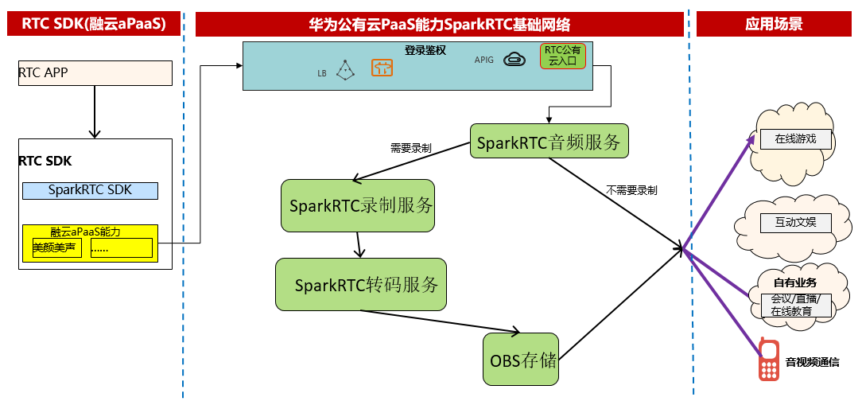

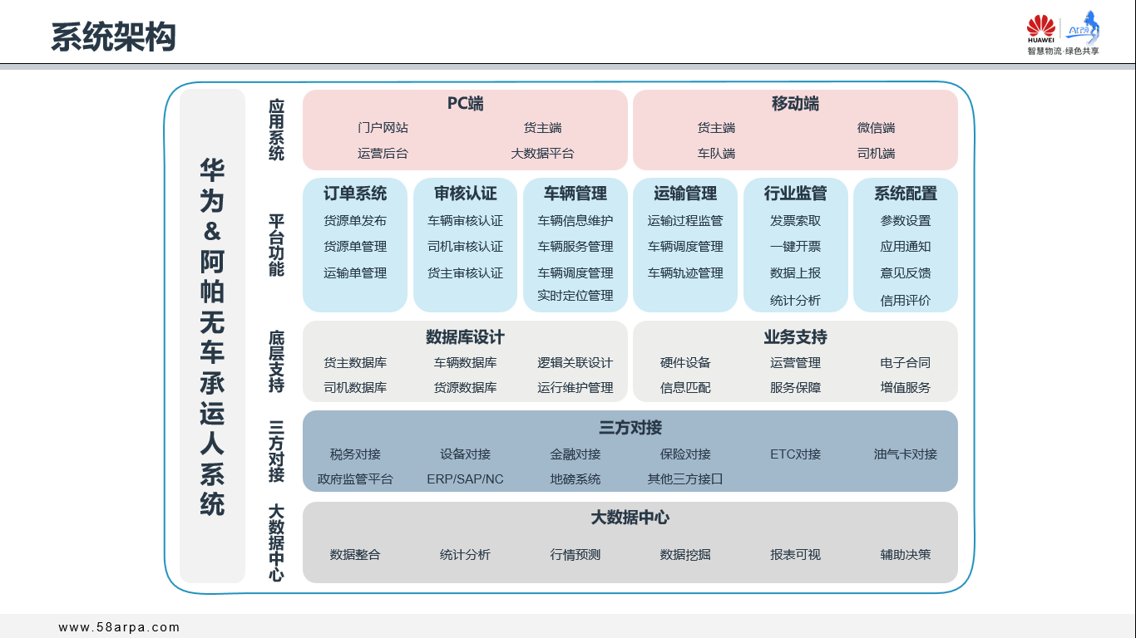

## 软件详细功能清单

说明：根据客户需求，提供如下标准产品功能进行交付。 超出标准产品范围的项目需求，建议客户与服务商直接进行交易。

|  |  |  |
| --- | --- | --- |
| **序号** | **功能模块** | **功能说明** |
|  |  |  |
|  |  |  |
|  |  |  |
|  |  |  |
|  |  |  |
|  |  |  |
|  |  |  |
|  |  |  |
|  |  |  |
|  |  |  |

**表1 系统功能清单**

### 人员管理

### 设备管理

* 负责维护维护生产设备档案

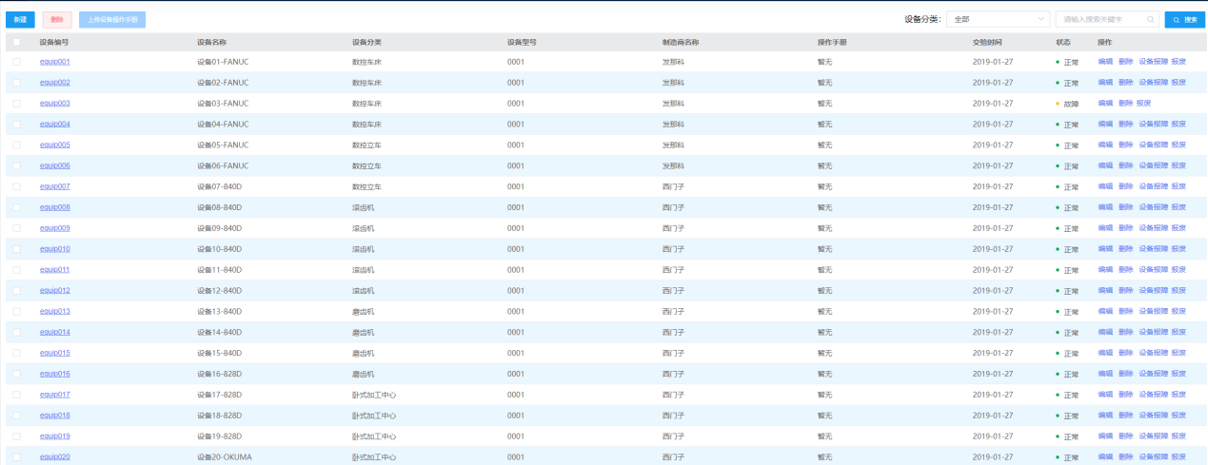

**图3 设备台账管理**

* 实时监控各种生产设备的开关机状态、开关机时间，是生产过程透明化的一个重要组成部分。

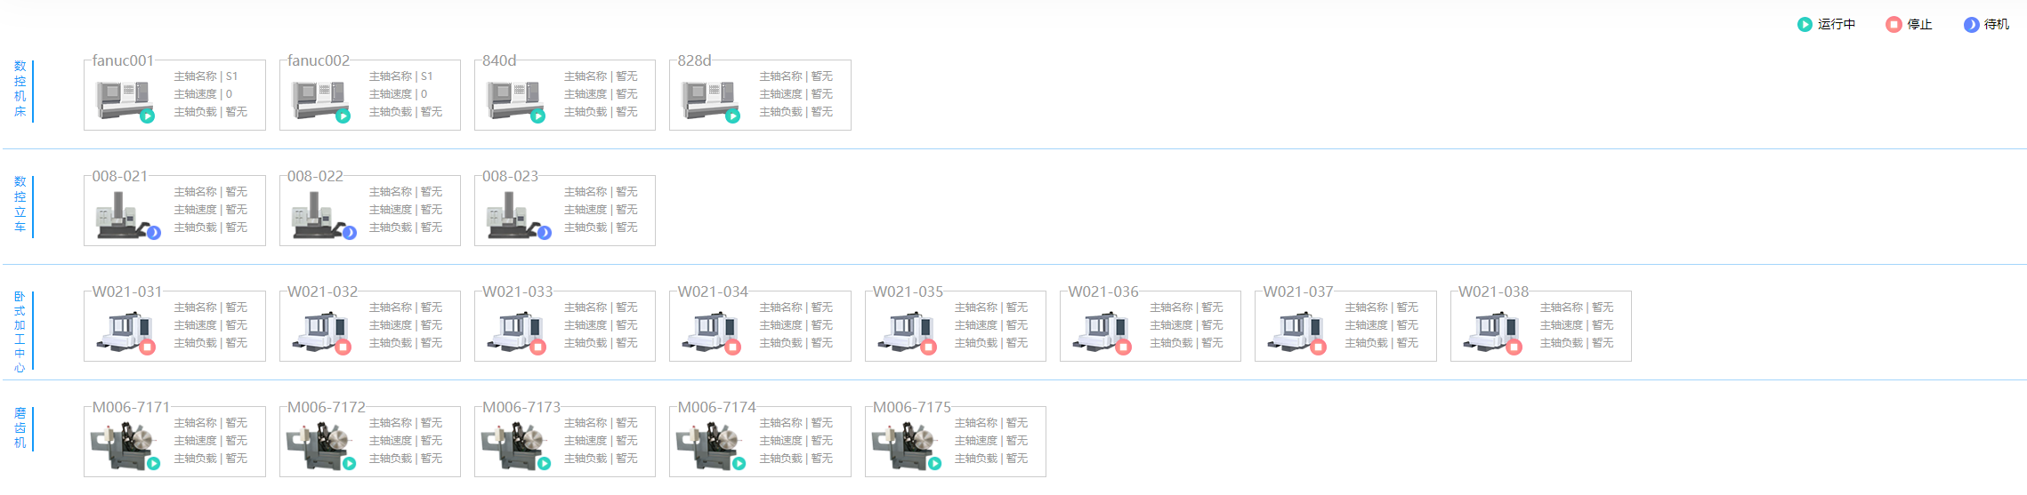

**图4设备监控**

### 计划管理

* 提供订单的手工创建和导入功能，包括订单号，客户信息，工艺信息，产品数量，交付时间等。
* 提供各车间生产计划的生成或者导入的功能，计划生成后，生产管理人员可以打印出生产任务单，提供给车间的班长，用于班长派工。
* 系统提供生产计划的每日管理，包括计划的创建、生产进度的查询

### 质量管理

* 系统可设置哪些工序需要质检以及自定义质检模板，报工后自动生成质检任务，移动端进行质检信息的录入。
* 系统提供对于产品生产过程的追溯。通过扫描包装条码可以查询追溯该包装下每个半成品的订单信息、质量信息、批次信息等过程数据。

### 统计分析

* 展示产量统计，良品数量统计，良品率，外协数量统计等

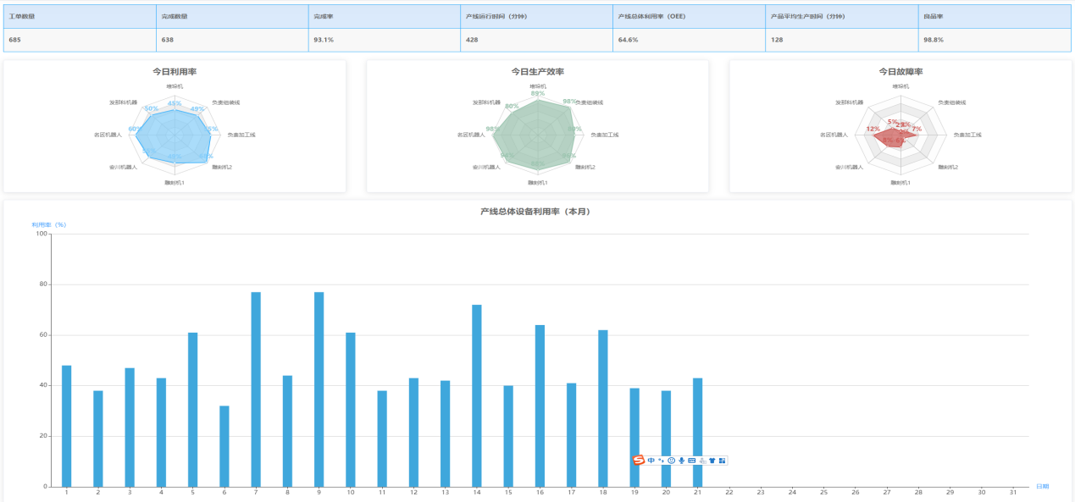

**图6报表统计**

### 移动端APP

支持Android、IOS系统，支持手机、pad等移动终端 ；

* 支持发起/结束音视频通话；
* 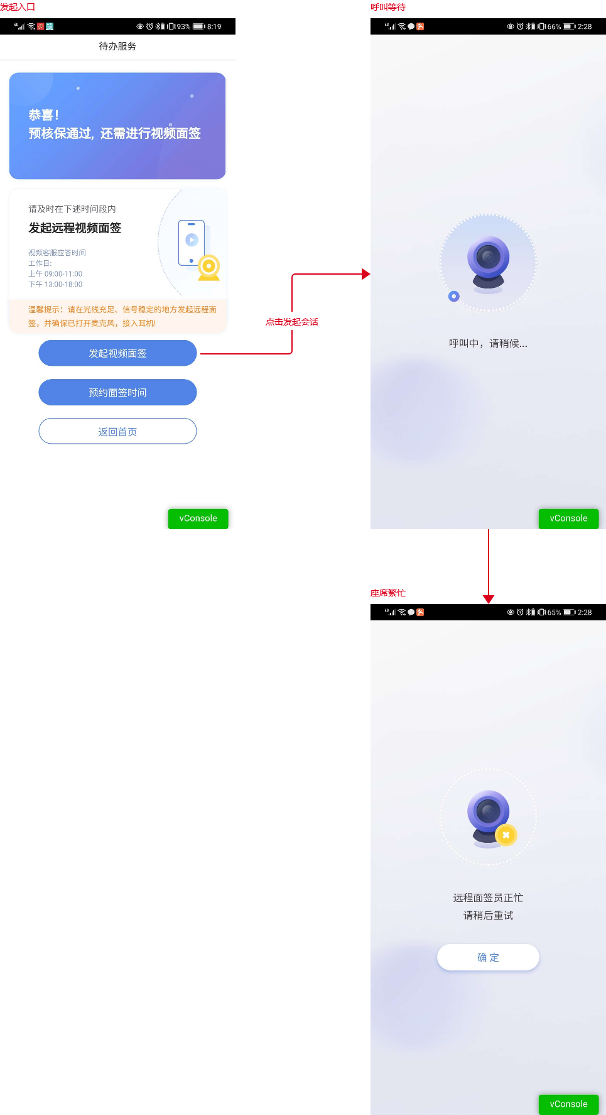
* 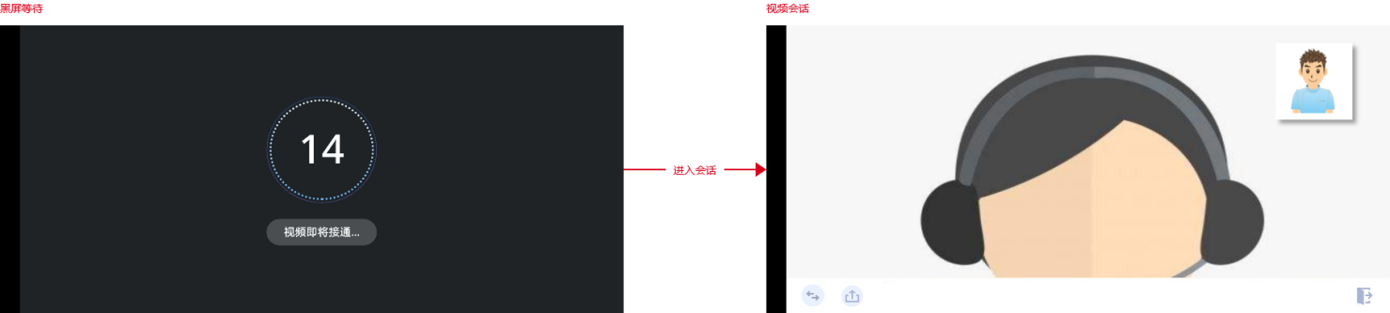
* 支持发起/接收屏幕共享；

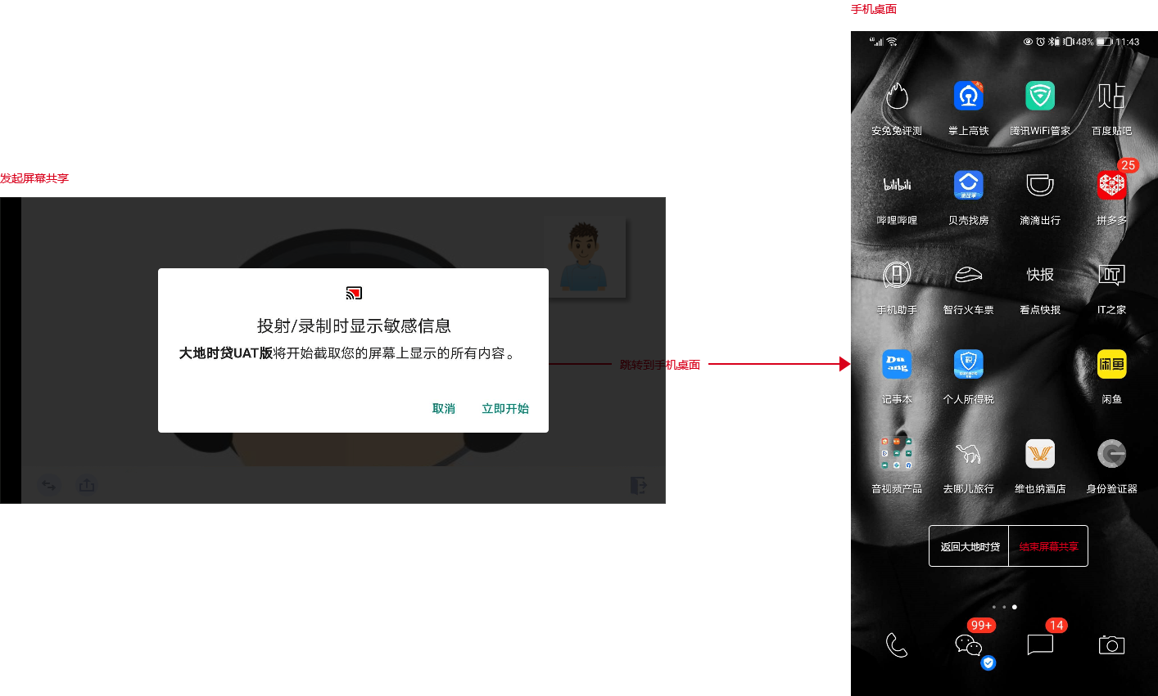

* 人员信息：使用设备管理系统的相关人员的工号、姓名、职位、岗位等信息配置；
* 权限管理：人员在使用设备系统的过程中，可以使用哪些功能模块，能看到哪些配置、生产信息需要通过本功能指定；
* 人员管理样例界面如下：

## 实施服务计划表

说明：必填，用来评估软件配套的实施人天的数，人天报价的合理性

|  |  |  |  |  |  |
| --- | --- | --- | --- | --- | --- |
| **序号** | **任务名称** | **责任方** | **实施角色** | **人天数** | **人天费用（天/元）** |
|
| **一、成立项目实施小组** | |  |  |  | xxx |
| **二、项目启动** | | | | | |
| 1 | 工作内容分配 |  |  |  | Xx |
| 2 | 工作计划 |  |  |  |  |
| 3 | 制定时间表 |  |  |  |  |
| **三、确认现场项目情况** | | | | | |
| 1 | 需求调研 |  |  |  |  |
| 2 | 实际情况分析 |  |  |  |  |
| 3 | 功能清单缺 |  |  |  |  |
| **四、项目实施阶段** | | | | | |
| 1 | 软件部署 |  |  |  |  |
| 2 | 内部测试 |  |  |  |  |
| **五、用户试运行阶段** | | | | | |
| 1 | 用户测试 |  |  |  |  |
| 2 | 反馈与系统调整 |  |  |  |  |
| **六、项目预验收** | | | | | |
| 1 | 确认遗留问题 |  |  |  |  |
| 2 | 遗留问题整改 |  |  |  |  |
| **七、项目验收阶段** | | | | | |
| 1 | 系统管理人员、维护人员培训 |  |  |  |  |
| 2 | 系统现场操作人员使用培训 |  |  |  |  |
| 3 | 系统维护文档、验收文档递交（项目阶段性验收） |  |  |  |  |
| **八、软件整体运行、验收** | |  |  |  |  |
| 1 | 软件整体优化 |  |  |  |  |
| 2 | 项目试运行、验收 |  |  |  |  |

## 输出交付件

说明：选填，需要服务伙伴结合自己的历史交付或者依据客户的要求，输出一个可以给客户的交付件列表，或者过程文档也需要保留等等

|  |  |  |  |
| --- | --- | --- | --- |
| **序号** | **交付件名称** | **是否必选** | **交付件描述** |
| 1 | 项目验收文档 | 必选 | 见4.1章节附件1 |
| 2 | 系统操作手册以及FAQ | 可选 |  |
| 3 | 使用指导 | 可选 |  |
| 4 | 。。。。。 |  |  |

# 验收标准

说明： 必填，License和SaaS二选一填写。

|  |  |
| --- | --- |
| **程度** | **描述** |
| 不通过 | 满足如下任何一个，即不通过  1、SaaS/License账号登入不成功  2、产品的功能，云资源和都和整体交付范围有差异一致  3、软件的使用和交付体验差，和业务核心或者主要的功能不能正常使用  4、相关要求的文档没有输出或者输出质量差等 |
| 通过 | 1、SaaS/License账号登入成功，包年的需提供SaaS/License账号的授权或使用开通截图  2、产品的功能和云资源都和整体交付范围保持一致  3、软件能正常友好的使用和交互  4、相关要求的文档已经输出 |

# 验收表格

说明：必填，需要伙伴结合自己的历史交付或者依据客户的要求，输出一个客户认可的验收标准交付件。

|  |  |  |  |
| --- | --- | --- | --- |
| **序号** | **交付件** | **验收标准** | **验收方法** |
| 1 | 总体方案和架构验收 | 各项功能使用正常，不影响业务，能友好交互 | 现场 or 远程，or 其他 |
| 2 | 功能模块验收单 | 功能模块 | 现场 or 远程，or 其他 |
| 3 | 项目文档验收单 |  | 现场 or 远程，or 其他 |

# 附件

## 附件1：总体方案和架构验收

|  |  |  |  |  |
| --- | --- | --- | --- | --- |
| 序号 | 类型 | 名称详情 | 验收结果 | 备注 |
| 1 | SaaS |  |  | 生产地址，账号和密码等 |
| 2 | 实施服务 |  |  |  |

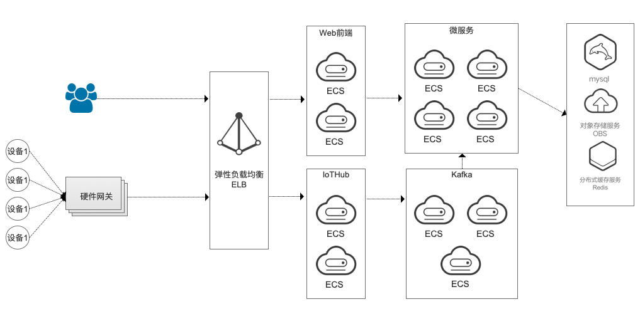

## 附件2：功能模块验收单

|  |  |  |  |  |
| --- | --- | --- | --- | --- |
| **序号** | **功能模块** | **验收功能说明** | **验收结果** | **备注** |
| 1 | 平台用户 |  |  |  |
| 2 | 车队管理 |  |  |  |
| 3 | 货源管理 |  |  |  |
| 4 | 跟踪单管理 |  |  |  |
| 5 | 运输核算 |  |  |  |
| 6 | 收款对账 |  |  |  |
| 7 | 资金管理 |  |  |  |
| 8 | 发票管理 |  |  |  |

## 附件3：项目文档验收单

|  |  |  |  |  |
| --- | --- | --- | --- | --- |
| 序号 | 文档名称 | 通途 | 验收结果 | 备注 |
| 1 | 软件操作指导书 | 用于客户日常操作和维护 | 通过 |  |

# 签字

说明：乙方是华为云代表（项目组的人员），丙方是服务商伙伴（项目组人员），丁方是经销商伙伴（涉及时必填）

客户代表（签名必填）： 乙方代表（签名必填）：

联系方式（必填）： 日期（必填）：

日期（必填）： 联系方式（必填）：

丙方代表（签名必填）： 丁方代表（签名涉及时必填）：

日期： 日期：

联系方式（必填）： 联系方式（必填）：